OLDŘIŠSKÝ ZPRAVODAJ 3/2019
Periodický tisk územního samosprávného celku * ročník 2019

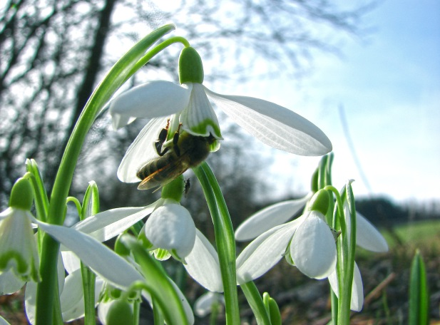
Informace z OÚ …

- ČEZ Distribuce a.s. oznamuje přerušení dodávky elektřiny 03.04.2019 od 07:00 - 19:00 hod v části obce Oldřiš č.p. 165, 169, 187 , 188 , 190 , 199 , 204 , parc.č. 2026

- Provozovatelka obchodu na dolním konci obce oznamuje
přerušení prodeje ve dnech 3.4.2019 – 16.4.2019.

- Obec Oldřiš nabízí k odkupu dřevo z pokácených stromů. Cena za m³ tvrdého dřeva je 1000,- Kč, za 1m³ měkkého dřeva 600,- Kč. Dopravu dřeva si kupující zajistí sám na své náklady.

- 10. dubna od 19.15 hod. se koná veřejné zasedání zastupitelstva obce v zasedací místnosti OÚ

Nabídka pracovního místa: Obec Oldřiš hledá pracovníka(ci) na zkrácený pracovní úvazek
4-6 hodin denně a na dobu určitou do 31.10.2019 . Náplň práce: práce s křovinořezem, pilou, zahradní sekačkou, úklidové práce v rámci veřejného prostranství, práce v lese atd.
Nástup možný ihned. Zájemci se mohou hlásit starostovi na tel.: 724/729318, kde se dozví i více informací.

Ze zasedání zastupitelstva obce ze dne 20.2.2019
Zastupitelstvo obce mimo jiné schvaluje:
- Zastupitelstvo obce Oldřiš schvaluje prodej obecního pozemku p.č.1635/1 - trvalý travní porost o výměře
1955 m² za cenu 200,- Kč/m² za účelem výstavby rodinného domu. Konečná cena pozemků je
stanovena tak, že k ceně pozemků jsou připočteny náklady za vklad do katastru nemovitostí 1 000,-Kč a
poplatek ve výši 12 500,- za připojení k distribuční síti ČEZ. Oznámení o zamýšleném prodeji
předmětných pozemků bylo zveřejněno na úřední desce. Zastupitelstvo obce Oldřiš pověřuje starostu
obce uzavřením smlouvy o prodeji pozemku p. č. 1635/1.
-Zastupitelstvo obce Oldřiš nemá záměr prodat pozemek p. č. 471/1 v k. ú. Oldřiš u Poličky z důvodu
výstavby kanalizace a odkládá projednání záměru prodeje tohoto pozemku po výstavbě a kolaudaci
kanalizace v obci.
- Zastupitelstvo obce Oldřiš schvaluje záměr prodeje části obecního pozemku p. č. 2461 v k. ú. Oldřiš.
- Zastupitelstvo obce Oldřiš schvaluje rozpočtové opatření č.1/2019 ponížené ve výdajích o 30 000,- Kč na
pořízení dataprojektoru.

- Zastupitelstvo obce Oldřiš schvaluje novelizaci Zřizovací listiny Jednotky sboru dobrovolných hasičů obce
Oldřiš.
- Zastupitelstvo obce Oldřiš pověřuje Kontrolní komisi vypracováním kontrolní zprávy k akci rekonstrukce
hasičské zbrojnice.
- Zastupitelstvo obce Oldřiš pověřuje starostu obce zajištěním smlouvy o dílo s firmou Elektro Bednář na
zabezpečení budov Mateřské a Základní školy v Oldřiši a to do nejbližšího možného termínu.
- Zastupitelstvo obce Oldřiš pověřuje starostu o zjištění informací k pravomoci schvalování kácení stromů
v majetku obce.
Zastupitelstvo obce bere na vědomí
- Zastupitelstvo obce Oldřiš bere na vědomí rozhodnutí valné hromady společnosti ICOM o vyplacení
zaknihovaných akcií v celkové hodnotě 9 057,- Kč.
- Zastupitelstvo obce Oldřiš bere na vědomí střednědobý výhled DSO Oldřiš – Borová na r. 2020 – 2022
a rozpočet DSO Oldřiš-Borová na rok 2019.
- Zastupitelstvo obce Oldřiš bere na vědomí bezúplatný převod kanalizační stoky (soukromě vystavěné
v Borové) do majetku DSO Oldřiš- Borová.
- Zastupitelstvo obce Oldřiš bere na vědomí vyúčtování celkových nákladů na rekonstrukci hasičské
zbrojnice.
Zastupitelstvo obce neschvaluje:
- Zastupitelstvo obce Oldřiš neschvaluje návrh Směrnice č. 1/2019 s pravidly pro prodej a pronájem obecních
pozemků.
Usnesení je anonymizováno (tzn. odstraněny osobní údaje fyzických osob a další údaje, které zákon neumožňuje zveřejňovat). Úplné znění usnesení zastupitelstva obce i rady obce jsou k dispozici v kanceláři OÚ

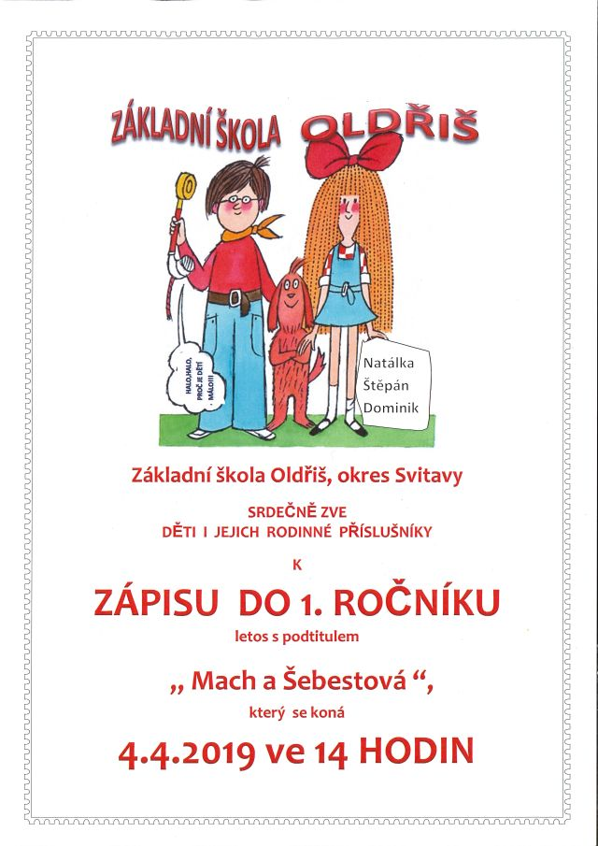
Informace ze školy
Slovo starosty

Vážení spoluobčané,

v době od 12.4. do 17.4.2019 dojte k úplné uzavírce silnice I/34 („státovka“) z důvodu opravy železničního přejezdu v Borové. Objízdná trasa pro BUS z Borové do Poličky (i zpět)
povede přes Oldřiš po silnici III. třídy a odbočkou na místní komunikaci směr Babka se napojí na silnici I/34. Přes naši obec povede objízdná trasa pro vozidla o hmotnosti do 3,5 t a vozidla obsluhy nad 3,5 t. Prosím vás o zvýšenou opatrnost při pohybu po komunikacích v obci a poučte o tom i své děti. Doporučuji i zvýšené používání reflexních prvků na oblečení.
Z výše uvedených důvodů bude i vlaková výluka – výlukový jízdní řád od ČD je přiložen k tomuto Zpravodaji.
Ohledně kompostérů …Dotace na pořízení kompostérů byla schválena. Následně proběhne
výběrové řízení na výrobce (dodavatele) kompostérů. Předpokládaná doba předání kompostérů k užívání občanům bude za cca 6 měsíců.
M. Serafin, starosta
Kaple sv. Františka díl 3. – Svatý František a příroda
Svatý František z Assisi je patronem ekologů, přírody a zvířat.
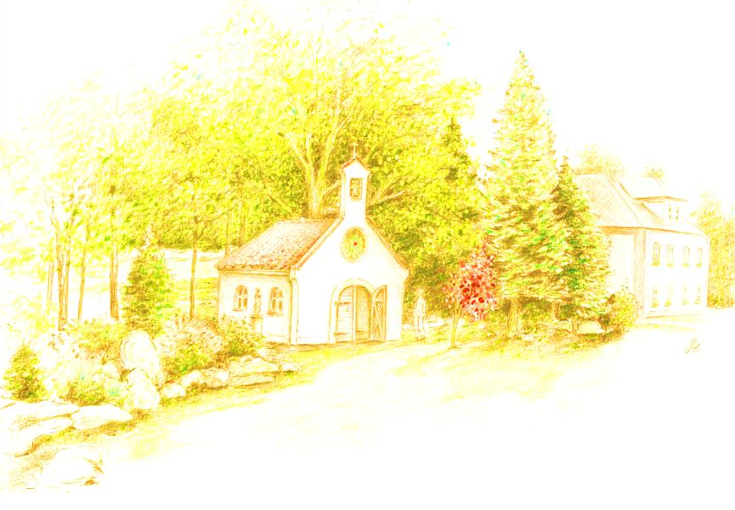
Svůj obdiv ke Stvořiteli projevoval František i horoucí náklonností ke všemu živému, k lidem, ke zvířatům i rostlinám. František opěvuje živou i neživou přírodu a ke všemu tvorstvu nachází svůj bratrský vztah. Mluvil se zvířaty stejným způsobem, jako kdyby mluvil k lidem. U Františka lze postřehnout určitá "ekologická" nařízení a přání, která se týkají přírodních prvků, konkrétně rostlin a živočichů. Jedná se nařízení ve své době nezvyklá. František například nařizoval při řezání dřeva, aby nebyly stromy káceny přímo u země, ale aby jim byla nechána možnost znovu obrazit. Zahradníka prosil, aby nezkulturňoval celý prostor zahrady, aby měly i plané rostliny možnost růst. Z jeho lásky ke všemu stvořenému vzniká i jedna z jeho nejznámějších modliteb – Chvalozpěv stvoření, o které se říká, že je oknem do Františkovy duše.
Papež František a ekologie
Právě toto okno do Františkovy duše a jeho úvodní slova: „Laudato si“ (Buď pochválen), slova, kterými začíná slavný Chvalozpěv stvoření sv. Františka, použil jako titul svojí encykliky papež František, ve které vyzývá všechny k „ekologické konverzi (obrácení)“. Odpovědnost za péči o náš společný domov, zahrnuje také lidský a sociální rozměr, který je propojený s otázkami životního prostředí. Podle papeže Františka chybí světu adekvátní kultura a ochota změnit životní styl, produkci a konzum. Na základě biblických zpráv o stvoření světa uvádí, že lidská bytost je založená na třech základních vztazích, jež jsou mezi sebou úzce propojeny: vztah s Bohem, s bližním a se zemí. V závěru encykliky vybízí celý svět k „ekologické konverzi“, kde výchozím bodem je změna životního stylu. Každá změna pak potřebuje motivace a výchovný proces, což znamená nepodceňovat výchovné programy, které mají vliv na konkrétní každodenní gesta, od šetření vody až po třídění odpadů.

Jak pokračují práce na výstavbě kaple
Na stavbu kaple jsme získali všechna vyjádření, potřebná k žádosti o stavební povolení a žádost o stavební povolení byla podána.
Byl zřízen transparentní účet, který bude použit výhradně pro platby související se stavbou kaple. Účet je zřízen u MONETA Money Bank a. s., majitel účtu: Jindřiška Kučerová, číslo účtu je: 228060448/0600 Náhled na účet je veřejný a je možné ho sledovat na:
https://transparentniucty.moneta.cz/homepage?accountNumber=228060448

Nyní prosíme o podporu stavby vaší kaple. Případné dary je možné vložit přímo v bance na výše uvedený účet, nebo zaslat převodem. Pro ty, kdo by chtěli přispět na výstavbu kaple je i možnost předání daru na Obecním úřadě v Oldřiši paní účetní, která vám vystaví potvrzení o převzetí a dar nám následně předá.
Upozorňujeme, že převody prostředků i vklady hotovosti jsou bankou zpoplatněny: vklad hotovosti na přepážce 80,- Kč, převod z jiné banky 6,- Kč, převod ze stejné banky 4,-Kč.

Pro Oldřišský zpravodaj připravili Jindřiška a František Kučerovi
-----------------------------------------------------------------------------------------
Zápis do Mateřské školy Oldřiš
Mateřská škola Oldřiš vyhlašuje zápis dětí do MŠ pro školní rok 2019 / 2020
Zápis do mateřské školy se uskuteční
v úterý 7. května 2019 od 8.00 do 11.30 hodin.
Zápis proběhne v souladu s ustanovením zákona č. 561/2004 Sb. o předškolním, základním a středním, vyšším odborném a jiném vzdělávání a v souladu s ustanovením vyhlášky č. 14/2005 Sb., o předškolním vzdělávání v platném znění a ve znění pozdějších předpisů.
Zápis je povinný pro děti, které dovrší věku 5 let do konce srpna stávajícího roku, pokud ještě do mateřské školy nedocházejí. V. Rensová, ředitelka MŠ
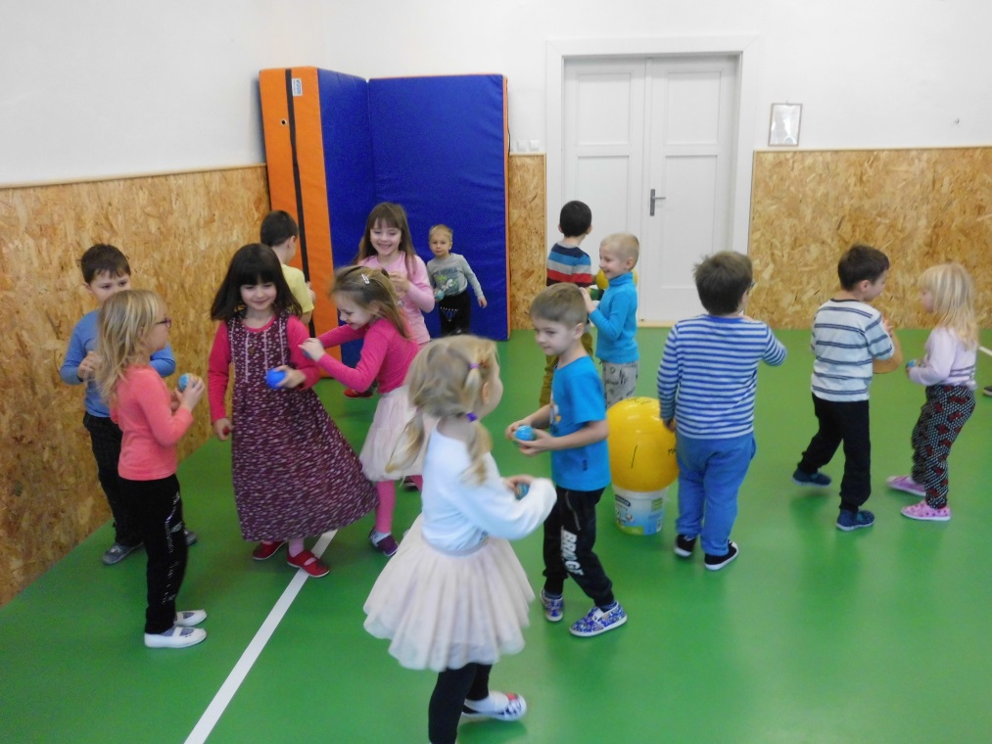
Zprávičky z naší mateřské školičky… …měsíc únor…
První naše únorová výprava vedla do místní základní školy, kde na nás čekala „Vesmírní show“. Pomocí speciálního stanu jsme se ocitli na dohled od všech planet a hvězd a prolétli jsme celou galaxií. Součástí programu byla i hra na „vesmírná tělesa“, který nám přiblížila jejich pohyb, vesmírné puzzle a výroba „kosmického“ obrázku.
I v novém roce budeme pravidelně navštěvovat obecní knihovnu, kde zažijeme vždy spoustu legrace a kde se nám velmi líbí. Tato naše návštěva se nesla v duchu „povolání a řemesel“. Děti si společně s paní knihovnicí zopakovali několik zaměstnání, přiřadili pár obrázků a popovídali si i o dřívějších řemeslech, která dnes již nejsou tak častá.
Ve středověku jsme se ocitli díky interaktivní výstavě, kterou pořádalo muzeum v Poličce. V rámci výstavy jsme si například prošli středověký trh, poskládali jsme si mozaiku ve vitrážovém okně, nebo jsme se naučili pečetit dopisy. Největším lákadlem však byly gotické šaty, čelenky, závoje, ale také brnění, kroužkové košile, helmy a nejrůznější zbraně. To vše jsme si mohli vyzkoušet a potěžkat. Třešinkou na dortu byla maketa koně ve skutečné velikosti, na kterou si mohl každý vylézt a podívat se tak na „středověký“ svět z koňského hřbetu. Foto a text: Lenka Mičková, učitelka MŠ
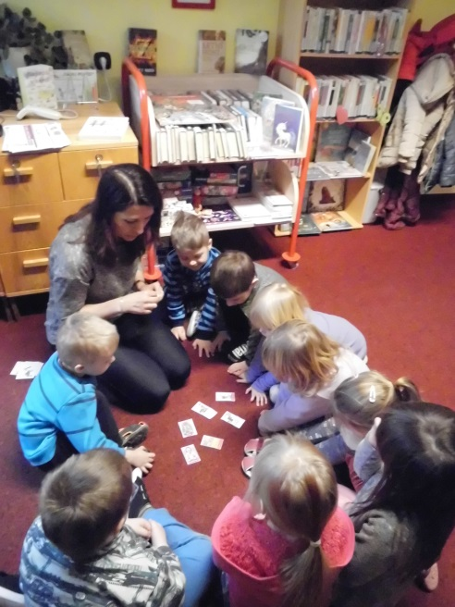
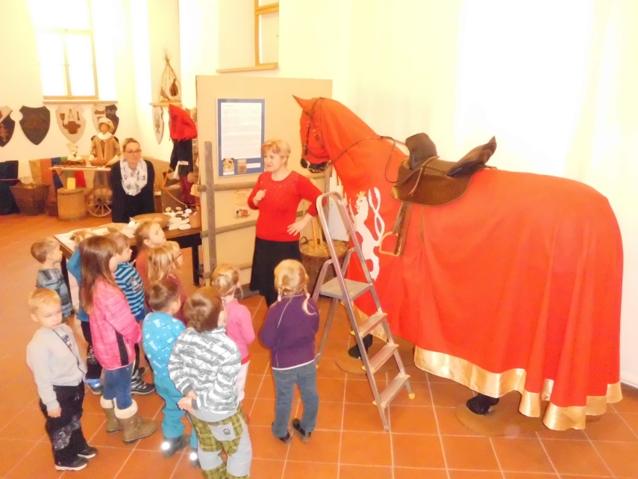

Knihovna informuje…

Letošní rok jsme začali skutečně „akčně“. Začátkem března byla pro děti připravená diskotéka v zasedací místnosti OÚ, aby se do jara hezky „rozproudily“. A řeknu vám….ty naše děti se umí opravdu dobře „rozproudit“ . Počáteční ostychy byly brzy ty tam a poté už jen bylo vidět svíjející se klubíčko těl na tanečním parketu osvětleném jen blikajícími diskotékovými světly. Malé, velké i nejmenší děti tančily jak o závod. Také jako závod jedly brambůrky a křupky, které si měly donést jako vstupné a upíjely sladké nápoje se záhadnými názvy, které jim připravila barmanka Klárka. Tímto se omlouvám rodičům, kterým byl:
1. vstup zakázán (na přání dětí) a za 2. pokud večer po diskotéce řešili bolavá bříška svých dětí. Ale zakažte to veselým dětem, když si to tak hezky užívaly bez dohledu rodičů .
Fotky bohužel nemáme, protože děti byly jak šídla a na každé fotce je kus nějaké osoby rozmazaný.
Po diskotéce zůstal na OÚ hnědý skládací deštník, majitel si ho zde může vyzvednout.
Tímto také děkuji pomocnicím Kláře a Karolíně Myškovým za pomoc.

Současně mi dovolte vás pozvat na akce, které jsou připravené v dubnu – jedna ve spolupráci se Základní školou na téma „Nebezpečí na síti“ o rizicích on-line světa a závislosti na něm. Beseda je určena především pro rodiče dětí a mládež.
Další akcí je beseda se spisovatelkou Marky Volf nad její novou knihou „I motýli pláčou“, v níž popisuje rok svého života v době, kdy bojovala se zákeřnou nemocí. Knihu si budete moci na besedě zakoupit.
Pozvánky na obě akce naleznete mezi pozvánkami na konci Zpravodaje.

Také současně lákám do knihovny čtenáře na nové knihy, které jsem tam zakoupila do knižního fondu.
Nenechte se zlákat hezkým počasím – k večeru ještě bývá chladno a to je potom čas k otevření rozečtené knihy a na zahřívací čaj či dobrou kávu. Zde je malá nabídka:

Slepá mapa - Alena Morštajnová
Román pro dospělé. Drama života tří žen napnuté mezi vůlí po novém začátku a bezmocí vůči dějinám, vlastnímu „genetickému kódu“ i osudu líčí vypravěčka s porozuměním, ale současně též s provokativním nadhledem a sebeironií. I tak lze koneckonců chápat poslední větu románu: „Teď už je to jen na mně…“ Aleně Mornštajnové se nade všechnu pochybnost podařilo napsat strhující a mnohovrstevnatý románový příběh, v němž sleduje nejen životy tří hlavních hrdinek, ale i řadu dalších postav.
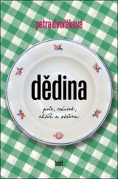
Dědina – Petra Dvořáková
Místo, které si chcete přečíst. Hranice rozorané mezi poli i lidmi. Hospoda, malá prodejna, zabíjačky. Nevěra a jeden nezdařený pohřeb. Babka s dědkem srostlí jak dva stromy. Život spjatý s půdou, zvířaty a hospodařením. To všechno je Dědina, příběh jedné současné vesnice vyprávěný očima jejích obyvatel. Svižné vyprávění, které nikoho nesoudí a co je podstatné — nenudí.

Mengeleho děvče – Viola Stern Fischerová - HISTORICKÉ
Skutečné osudy mladé židovské Slovenky, která byla svědkem nejhorších osvětimských hrůz. Kniha popisuje její život v prvorepublikovém Lučenci, anexi Maďarskem a stále se zhoršující situaci Židů. Nakonec je Viola se svou rodinou poslána na transport. Na rozdíl od jejích příbuzných si jí všimne nechvalně známý dr. Mengele a Viola se stává jedním z jeho „děvčat“ – skupiny žen a dívek, na kterých byly prováděny nejrůznější experimenty. Její vítězství nakonec nespočívá „pouze“ ve skutečnosti, že přežila, ale i v tom, že navzdory všemu dokázala založit rodinu a mít děti.

Na vaší návštěvu se těší knihovnice.

Informace od JSDH Oldřiš
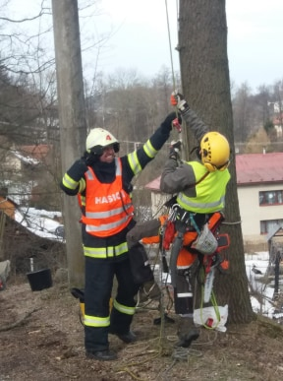
JSDH Oldřiš se účastní i na technické pomoci v obci. Při posledních dvou výjezdech se jednalo o součinnost při kácení stromů okolo naší silnice. Dne 26. 2. 2019 se prováděly výškové práce na ořezání větví před kácením, kde naše jednotka řídila silniční provoz a odstraňovala překážky z komunikace vzniklé při těchto pracích. Dne 2. 3. 2019 se provádělo následné kácení nejen těchto ořezaných stromů a opět naše jednotka vykonávala již zmiňovanou technickou pomoc. Tímto děkujem za pochopení řidičům a občanům, kteří museli kvůli těmto pracím chvilku postát v uzavírce, ale určitě na mnohem kratší dobu jak na D1.
Také zbyl čas na proškolení jednotky a to 8. 3. 2019 na školení zdravotní přípravy, kterou jednotka absolvuje každý rok. Letos to bylo formou přednášky pro veřejnost v budově hasičské zbrojnice, kterou vedl instruktor neodkladné zdravotní první pomoci při HZS Svitavy pan Martin Heger. V rámci přednášky byla i ukázka obsluhy AED defibrilátoru a ukázka srdeční masáže na resuscitační figuríně, která je vhodná pro trénink základních resuscitačních dovedností. Myslím, že téma poskytnutí zdravotní první pomoci je pro každého občana natolik důležité, že se budeme snažit opět přednášku na toto téma zopakovat.
Za JSDH Oldřiš Oplištil Luděk st.
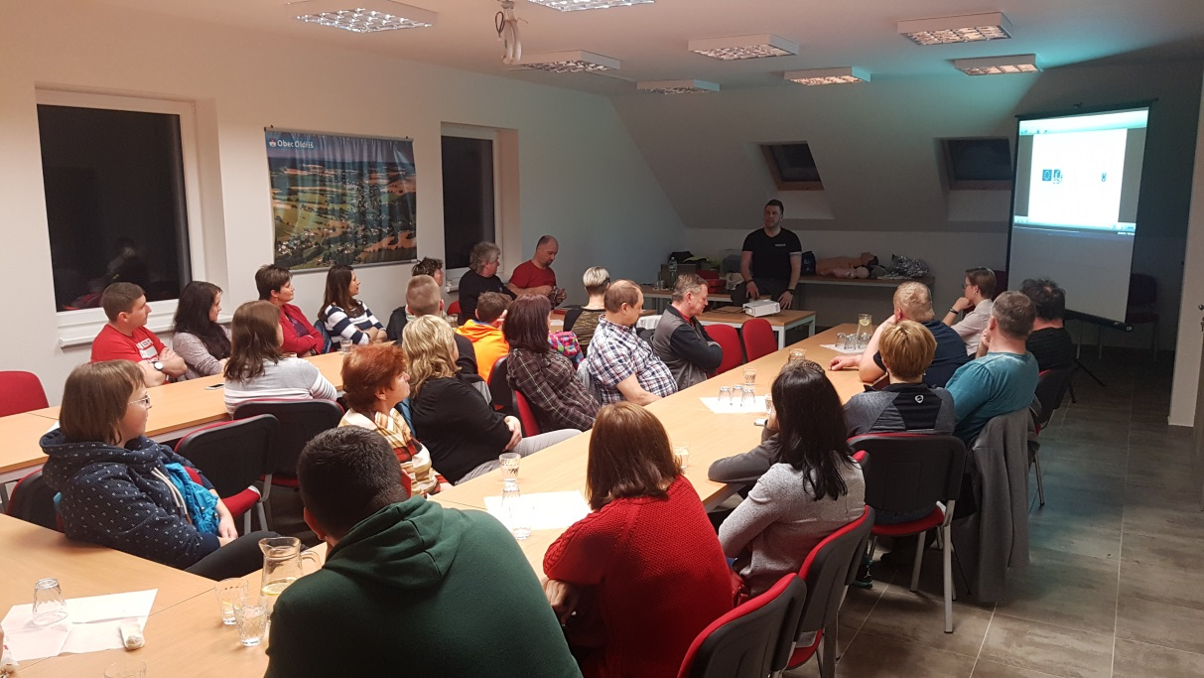

Foto: J. Radiměřský a J. Jiráň

Pozvánky…
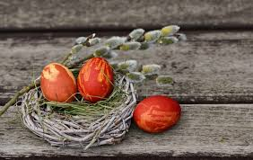
TRADIČNÍ VELIKONOČNÍ DÍLNA
ve školní družině

Srdečně vás zveme na tradiční tvořivou dílnu. Společně si vyrobíme velikonoční výzdobu.
- 11. 4. 2019
- od 15:00 – do cca 16:30
- s sebou si přineste větší květináč se zátěží (hlína, písek), velikonoční (jarní) ozdoby, mašli H. Roušarová
POZVÁNKA NA KAFÍČKO PRO SENIORY A DŘÍVE NAROZENÉ
Odpolední setkání u kafíčka je připraveno na
ÚTERÝ 9. dubna od 17.00 hodin v zasedací místnosti
na Obecním úřadě v Oldřiši.
Těším se na vás,
Kamila Lorencová

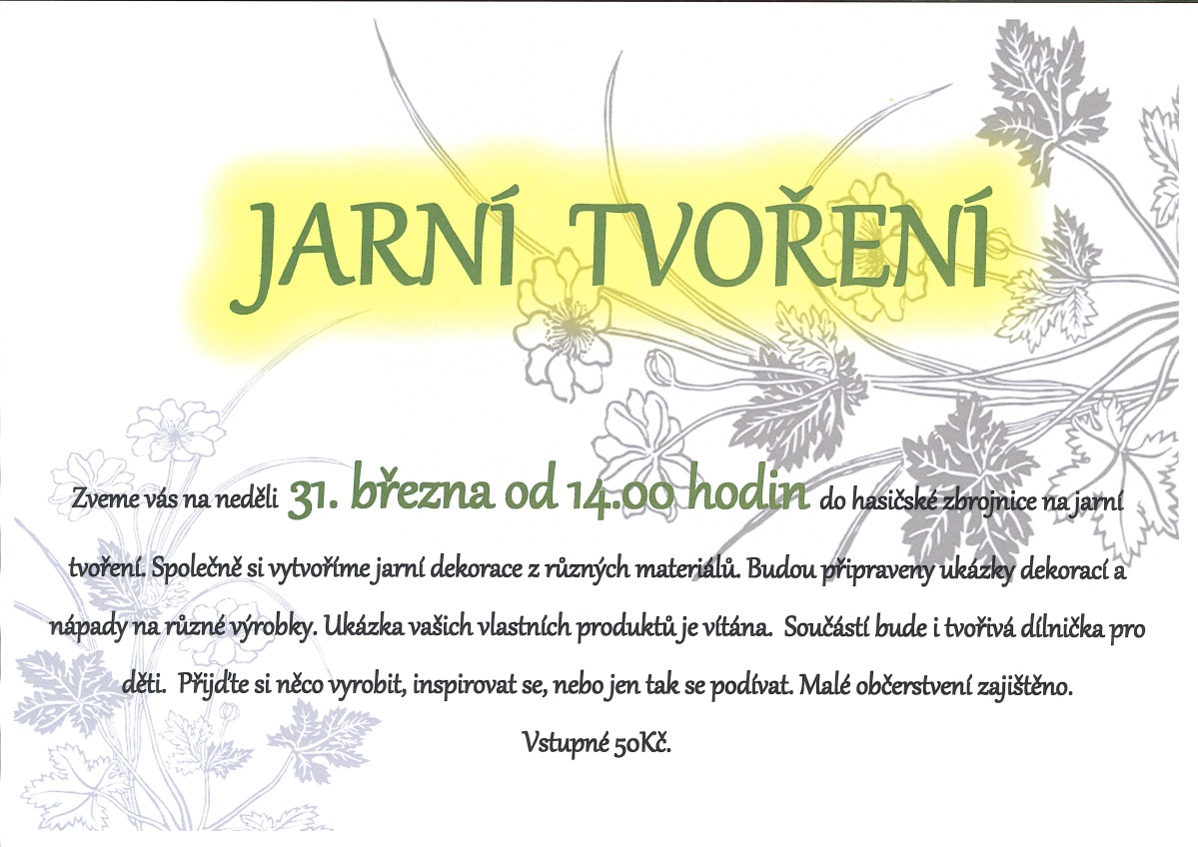

Zveme Vás do Kraje Smetany a Martinů – duben 2019

Bystré
14. 4. 2019 – Jarní trhy
od 14 hodin před budovou Informačního centra. Těšit se můžete na stánkový prodej a děti na dílničku v IC.
11. 4. 2019 – Baronka Arnoštka z Langetu – beseda s PhDr. Jaroslavem Zezulčíkem, kastelánem kunínského zámku, o poslední člence rodu Hohenemsů na zámku v Bystrém. Beseda proběhne v rámci oslav 670. výročí první písemné zmínky o Bystrém od 18 hod. v Komunitním sále MFD. Vstupné 20 Kč.
27. 4. 2019 – Upokojenkyně
Černá komedie z domova seniorů, se kterou vystoupí vírští ochotníci. Od 19 hodin v divadelním sále Sokolovny. Vstupné v předprodeji v IC 60 Kč, na místě 70 Kč.
28. 4. 2019 – Přehlídka vodních mlýnků - První jarní dny a vodní mlýnky patří k již tradičně k sobě. Kromě mlýnků, opékání buřtů a dalších atrakcí jsou připraveny soutěže pro děti. Zveme všechny malé i velké kutily, aby oživili potok pod Sokolovnou svými výrobky. Instalace mlýnků začne již ve 13 hod.
Dolní Újezd
14.4. 2019 9:00 - 17:00 Velikonoční výstava v Muzeu Dolní Újezd
26.4. - 27.4. 2019 - TRADIČNÍ STAVĚNÍ MÁJE, občerstvení zajištěno

Litomyšl
6.4.2019 - 22.4.2019 - Múzy mezi květinami
So-Ne a svátky 10:00-16:00, Státní zámek Litomyšl
Květinová výstava na zámku
13.4. - 14.4.2019 - Astrovíkend - esoterický festival
Zámecký pivovar, Litomyšl, Dny tajemna a poznání.
Porady s věštci, astrology, kartáři, výklad z ruky, automatická kresba, Feng šuej atd.
Přednášky, workshopy, mandaly, kameny, literatura atd.
15.4.2019 - Duše se ptá: proč? Ďábel se ptá: jak? 18:00, Zámecký pivovar, Litomyšl
Přednáška Pjéra La Šé´ze. Vstupné: 300 Kč
26.4.2019 - Sto zvířat – koncert, 20:00, Music Club Kotelna, Litomyšl
Vstupné: 200 Kč v předprodeji (IC Litomyšl) a 270 Kč na místě

Polička
6. – 13. 4. 2019 – Festival Polička Jazz
Oblíbený jazzový festival
velký sál Tylova domu, Divadelní klub Polička
www.jazz.policka.org
14. 4.2019 - Velikonoční inspirace
Od 13:00 hod. Tylův dům
Přijďte k nám strávit příjemné odpoledne, jarně se naladit, načerpat inspiraci na Velikonoce.
20.- 21. 4. 2019 - Jarní slavnosti na Svojanově
Oslava jara, připomínka velikonočních zvyků, šerm a zábava, to vše na jednom z nejstarších gotických hradů u nás

Pomezí
27.4.2019 - Pouťová zábava - KD Pomezí

Sebranice
3. 4. 2019 - Kurz zpracování lnu. 15-19 hodin
Sebranice Světnice č.p.8, vede Lenka a Jiří Kmoškovi, pořádá SAN
4. 4. 2019 – Přednáška o paměti a jejím trénování – v 9.00 hod. v zasedací místnosti Obecního úřadu Sebranice. Přednášet bude Lenka Macků (členka české společnosti pro trénování paměti, lékařka).
Vstup zdarma.
21. 4. 2019 – Velikonoční zábava – od 20.00 hod. na sále kulturního domu. Pořádá Tělovýchovná jednota Sebranice.
Svojanov
14. 4. 2019 - ve 14 hod. Nesmíme zapomenout
ve 14 hod na hřbitově ve Svojanově
vzpomínkové setkání k 45. výročí smrti Marie Živné, studentky Filosofické fakulty tehdejší University Jana Evangelisty Purkyně v Brně. V roce 1974 se stala obětí zvůle komunistického režimu.
30. 4. 2019 - Tradiční pálení čarodějnic u rybníka Šindelky
Informace poskytuje: Ing. Naďa Šauerová, www.regionsm.cz

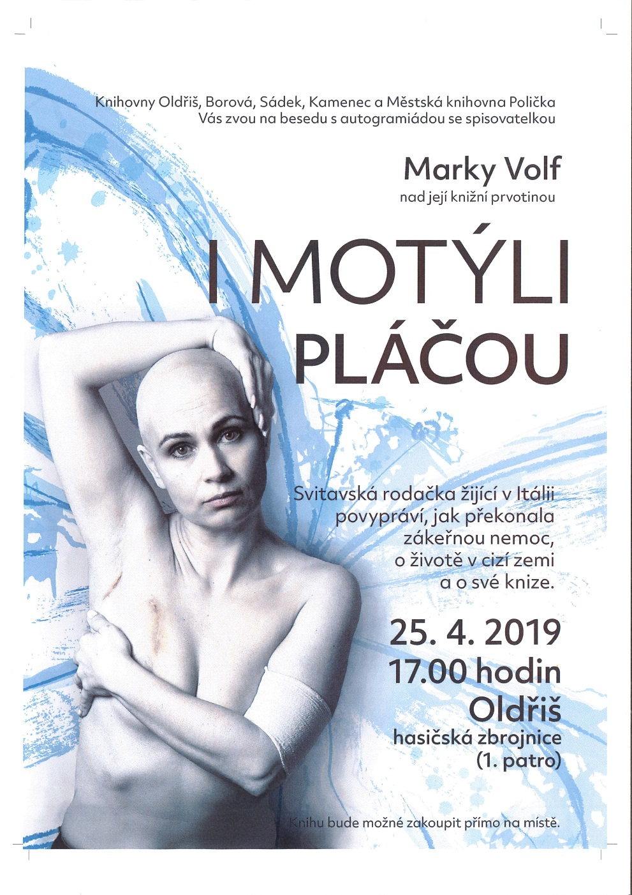

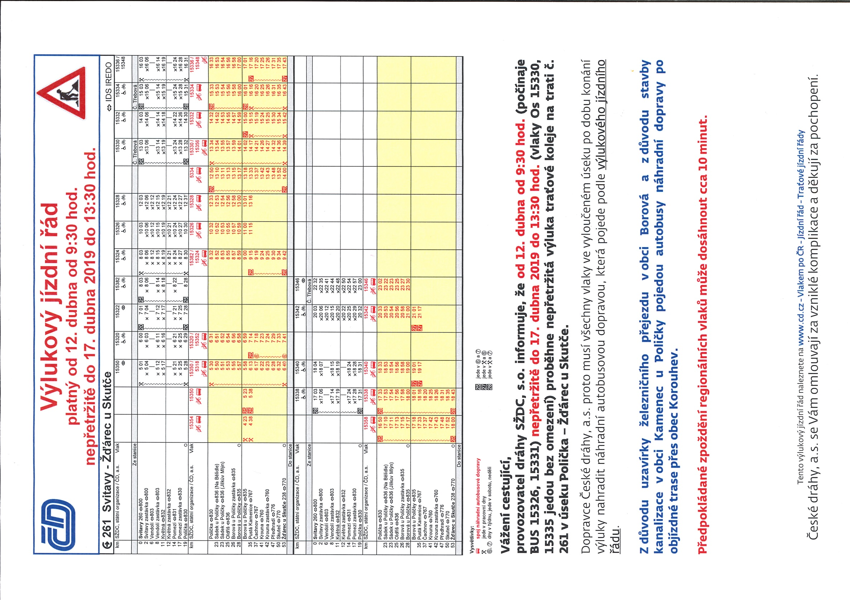
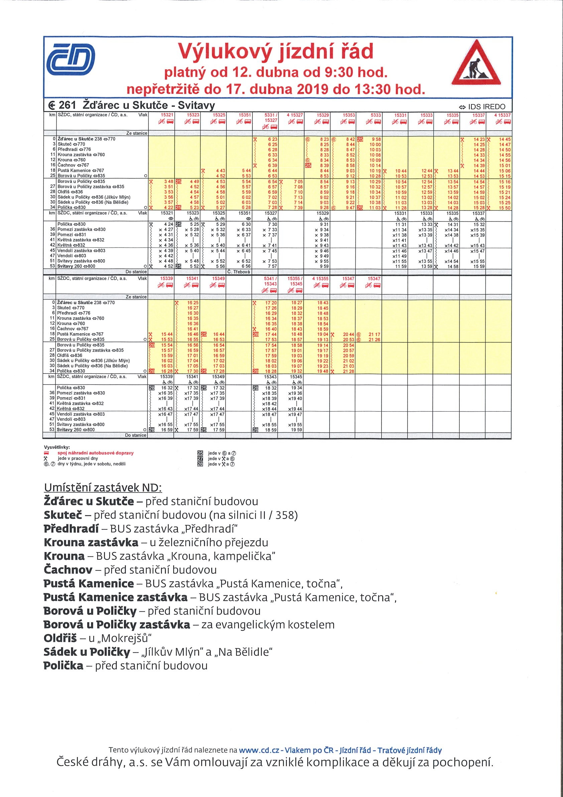

Inzerce …
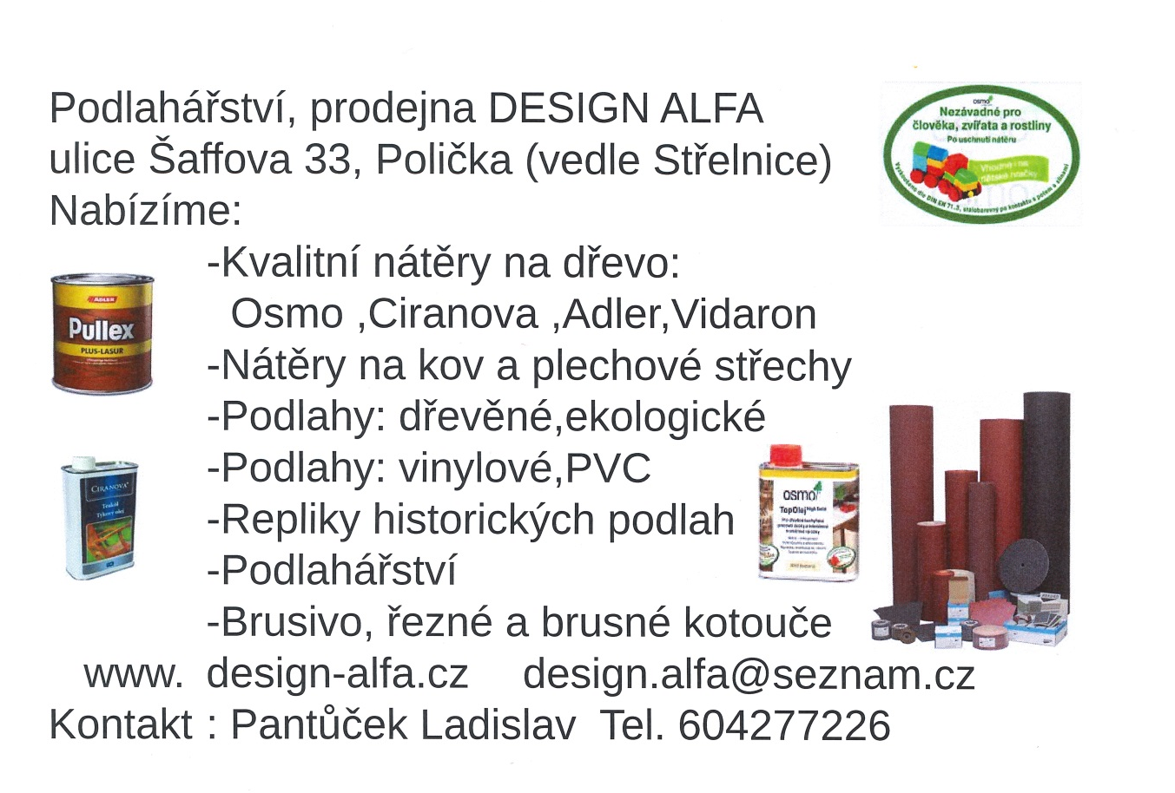

-----------------------------------------------------------------------------------------------------------------------------------------------------------------------------------

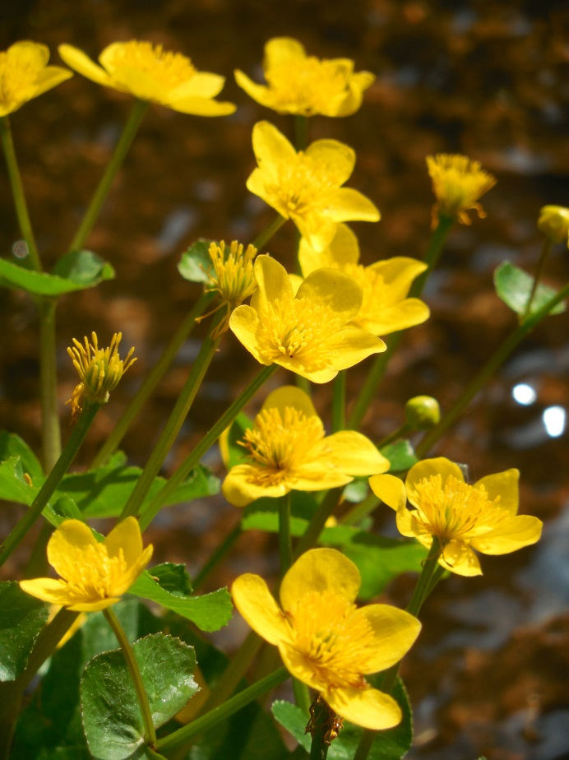

Obec Oldřiš přeje všem občanům krásné prožití velikonočních svátků a koledníkům bohatou pomlázku.

Informace k vydávání Zpravodaje: OLDŘIŠSKÝ ZPRAVODAJ je periodický tisk územního samosprávného celku. Zpravodaj vydává Obec Oldřiš, Oldřiš 132, tel.: 461 747 117, vychází 1x měsíčně bezplatně v nákladu 280 výtisků. www.oldris.cz . Povoleno Ministerstvem kultury ČR pod evidenčním číslem MK ČR E 22726. Do Zpravodaje může svými příspěvky přispívat každý, kdo má zájem. Příspěvky neprochází redakční jazykovou úpravou, pisatel bude pod svým článkem vždy jmenován. Podepsané příspěvky vyjadřují názory pisatelů a nemusí být totožné s názorem vydavatele. Příspěvky zasílejte mailem na adresu: ucetni.oldris@email.cz . Uzávěrka je vždy 20. den v měsíci.

